Chromatografie
Pracovní list je určen pro žáky 2. stupně základních škol a jeho cílem je pochopit základní princip chromatografie.

- Pokus: Chromatografie v praxi

_______________________________________________________

- Odpovězte na otázky.
- Co je to chromatografie?
……………………………………………………………………………………….
- Jmenujte alespoň dvě další separační metody.
……………………………………………………………………………………….
- Označte správnou odpověď.
Na obrázku vidíte sluníčko namalované černou barvou. Obrázek ponoříme do vody. Černá barva se začne rozdělovat. Jaká barva se používá pro zvýraznění černé barvy do fixu?

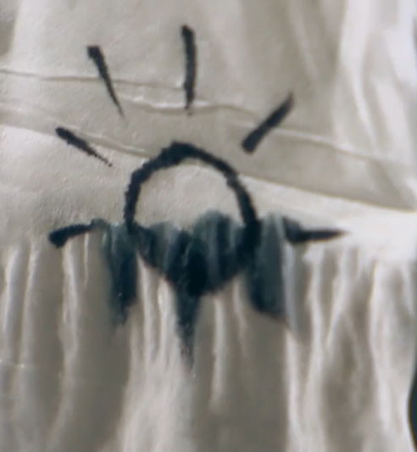
- zelená
- fialová
- modrá

.

- Označte správnou odpověď.
Tmavě modrým fixem nakreslíme sluníčko a doprostřed kápneme vodu. Co se stane?

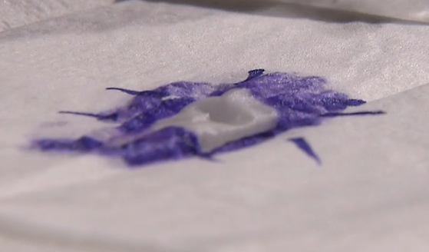

- modrá barva se rozpíjí směrem doprostřed
- modrá barva se rozpíjí směrem ven ze sluníčka
- kolem sluníčka se objeví fialová barva a modrá zesvětlá

Co jsem se touto aktivitou naučil(a):

……………………………………………………………………………………………………………………………………………………………………………………………………………………………………………………………………………………………………………………………………………………………………
Autor:
Toto dílo je licencováno pod licencí Creative Commons [CC BY-NC 4.0]. Licenční podmínky navštivte na adrese [https://creativecommons.org/choose/?lang=cs].

